"Ребенок, испытавший радость творчества
даже в самой минимальной степени,
становится другим, чем ребенок,
подражающий актам других."
Б.Асафьев
Качественная реализация образовательной программы ДОУ невозможна без социального партнерства, поскольку именно налаженное, последовательное и системное сотрудничество с объектами социального окружения непосредственным образом влияют на оптимальную социализацию ребенка-дошкольника, способствуют развитию творческой самореализации всех участников образовательного процесса. Развитие социальных связей детского сада с объектами города дает дополнительный положительный импульс и для развития и обогащения личности ребенка, совершенствует конструктивные взаимоотношения с родительской общественностью. Обогащение эмоциональных впечатлений детей также позитивно влияет на развитие их творческих способностей, придает им эстетическую насыщенность.
Одновременно процесс социального партнерства способствует росту профессионального мастерства всех специалистов детского сада, работающих с детьми, поднимает статус учреждения на городском уровне, указывает на особую роль его социальных связей в творческом развитии каждой личности и тех взрослых, которые входят в ближайшее окружение ребенка-дошкольника. Что в конечном итоге позволяет судить о качестве дошкольного образования в конкретном учреждении.
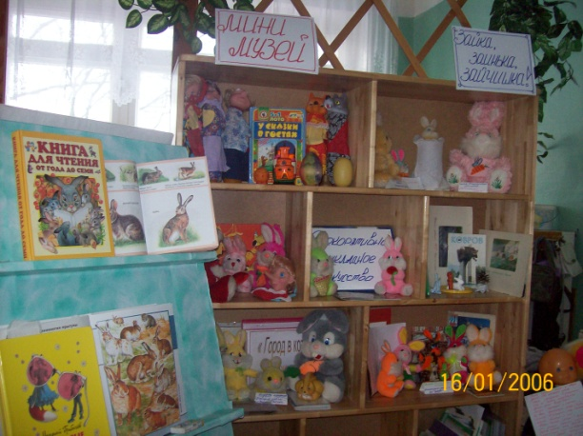 Сегодня дети сталкиваются с качественно новыми условиями бытия, необходимостью постоянно решать жизненные задачи. Предпосылки, заложенные в период дошкольного детства, задают растущей личности социально ценный вектор развития. Этим объясняется внимание и педагогов, и психологов к феномену детской личности, ведь дошкольное образование многие годы было ориентировано на обеспечение лишь познавательного обучения.
Тенденция современного дошкольного образования – это переход от ценностей обучения к ценностям развития. Его развивающий вектор сориентирован на то, чтобы создавать каждому ребенку условия, в которых личность могла бы максимально реализовать себя. А ведь именно в процессе творчества складываются наиболее благоприятные предпосылки для самовыражения ре

бенка. Здесь он пробует свои первые силы и совершенствует свои способности. Педагоги должны быть готовы к тому, чтобы помочь ребенку открыть в себе творца, развить способности, которые помогут ему стать Личностью. В творческой деятельности задача не столько в обучении детей приемам и техникам, сколько в обеспечении основ развития каждого ребенка в компетентную личность, способную адекватно мыслить, чувствовать и действовать в культурном обществе.
Каждая социальная площадка при грамотном подходе дает возможность для раскрытия творческих способностей всех субъектов образовательного процесса: детей, педагогов, родителей. Важно четко представлять и грамотно проектировать с каким учреждением, и по каким направлениям возможно взаимодействовать ДОУ, чтобы создать необходимые условия для раскрытия творческой самореализации всех участников сотворчества.
Социальное партнерство является важнейшим драйвером развития творческих способностей детей и взрослых и опирается на принципы:
1.учета запросов общественности
2.сохранения имиджа учреждения в обществе
3. установления коммуникаций между детским садом и социумом.
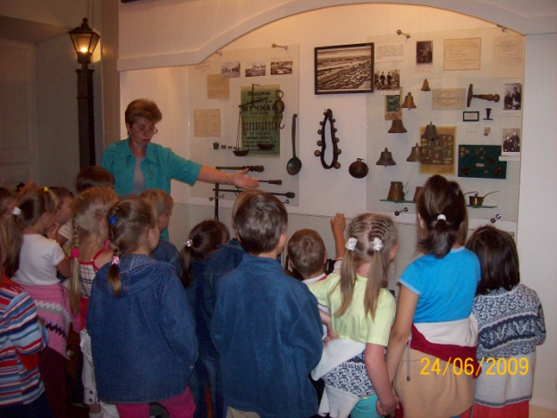 Работа в таких условиях создает возможность расширять культурно-образовательную среду и влиять на широкий социум, гармонизируя отношения различных социальных площадок, получая определенные социальные эффекты образовательной деятельности. Предметом взаимодействия и сотрудничества является ребенок, его интересы, заботы о том, чтобы каждое педагогическое воздействие, оказанное на него, было грамотным, профессиональным и безопасным.
В контексте вопроса построения социального партнерства ДОУ необходимо говорить о творческой самореализации субъектов образовательного процесса, поскольку всем участникам в этом смысле предоставляется широкое поле для проявления своих творческих способностей, при условии грамотного отбора форм, средств и продуктивного (во всех отношениях) конструирования взаимодействия. Вопрос о важности развития и стимулирования творческих способностей волновал и волнует умы мно

гих ученых, актуален данный вопрос и сейчас в современной дошкольной практике. Задачи, решаемые в процессе творческого сотрудничества ДОУ с социальным окружением многогранны, интегративны. Их можно рассматривать с различных позиций: с точки зрения реализации образовательных областей, с т.з контингента участников и т.п. В целом, задачи можно определить так:
1. Образовательные:
- Расширение кругозора детей и взрослых в пределах возрастной и познавательной компетенции
- Знакомство с деятельностью и функционалом объектов социального окружения города
- Знакомство с миром профессий
2. Развивающие:
- Развитие творческих способностей
- Развитие познавательных психических процессов
- Развитие мелкой моторики
3. Воспитательные:
- Воспитание нравственно-этических норм
- Эстетического восприятия, вкуса
- Воспитание коммуникативных навыков
Творческое сотрудничество с социальными объектами позволяет интегрировать в себе практически все образовательные области:
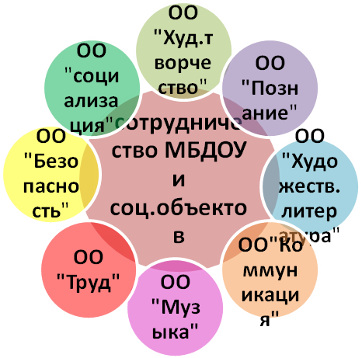

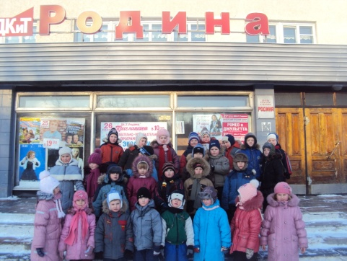 На протяжении последних лет наш детский сад ведет интересное сотрудничество с различными социальными площадками, что позволило нам определить алгоритм организации данного вида деятельности на качественной основе:
1.Заключение договора о сотрудничестве
2.Составление плана совместной деятельности, определение форм, адекватных дошкольному детству
3.Информирование родительской общественности о проводимых мероприятиях
4. Привлечение всех субъектов образовательного пространства детского сада к участию в запланированных мероприятиях.
5. Презентация совместной деятельности ДОУ и социальных объектов
6. Анализ проведенных мероприятий, подведение итогов сотрудничества
7. Перспектива, планы на будущее.
Важным компонентом качественного сотрудничества ДОУ с социальными институтами, творческим двигателем детей и взрослых в проявлении активной позиции сотворчества является, на наш взгляд, грамотная мотивация деятельности. Правильно подобранная мотивация, безусловно, ведет к полному самораскрытию потенциальных возможностей участников сотрудничества, стимулирует активную социальную позицию.
Мотивация для участия детей в различных творческих мероприятиях при взаимодействии с социумом:
самореализация
познавательная
игровая
творческая

Мотивация для педагогов:
Успешное прохождение аттестации
Повышение педагогического рейтинга
Творческая самореализация

Мотивация для родителей к участию в совместных мероприятиях с социумом:
Творческая самореализация
Укрепление детско-родительских отношений
Демонстрация талантов и способностей своих детей

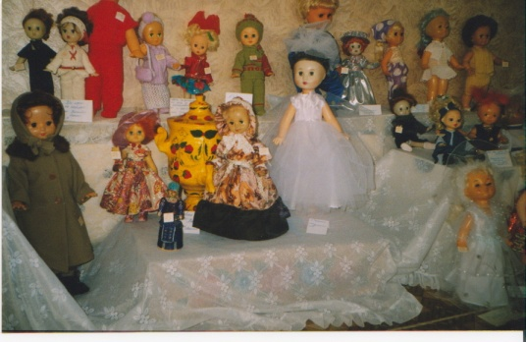Т.о, мотивация деятельности является необходимым условием развития творческой активности и инициативности при взаимодействии ДОУ с социальными объектами.
В нашем детском саду на протяжении многих лет сложилась эффективная система взаимодействия с объектами социального окружения, которая способствует наиболее оптимальному развитию творческих способностей детей и взрослых, поскольку она предполагает участие в различного рода выставках, конкурсах, вернисажах, мастер-классах, где наиболее полно раскрываются творческие возможности каждого участника образовательного процесса. Выбор наиболее оптимальных для нас форм, оптимально раскрывающих творческий потенциал участников, опирается на несколько факторов:
- Учет интересов и склонностей, творческих предпочтений детей
- Реальное сопоставление своих возможностей с предлагаемыми условиями проведения
- Соответствие тематики мероприятия возрастным особенностям детей
- Смежность темы выставки, конкурса с лексическими темами, реализуемыми в ДОУ, социальной действительности, окружающей ребенка-дошкольника
Анализ выявленных потенциальных возможностей и интересов детей нашего МБДОУ, их дифференциация по направлениям позволили спланировать и организовать совместную работу детского сада с такими социальными институтами:
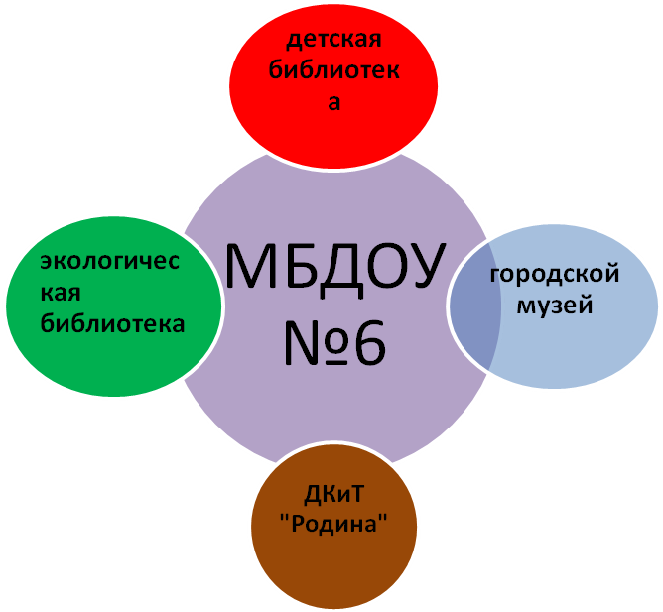

Конечно, в понятие «социальное окружение» для детского сада входит гораздо больше объектов, это и другие детские сады микрорайона, прочие объекты социального назначения (поликлиника, школы, близ расположенные промышленные предприятия и т.п.), но эти мы выделяем особо именно в контексте творческой самореализации субъектов образовательного процесса ДОУ.

Творческие совместные мероприятия ДОУ и социальных партнеров:

«Экологическая библиотека»
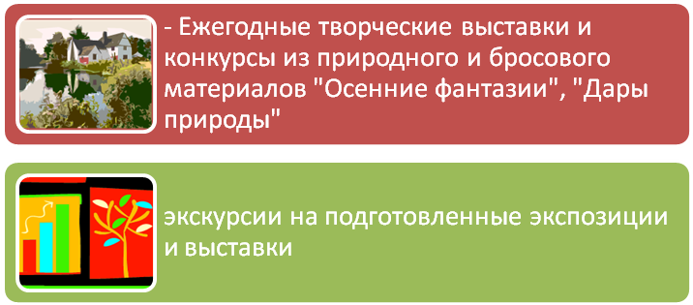
Ковровский городской краеведческий музей:
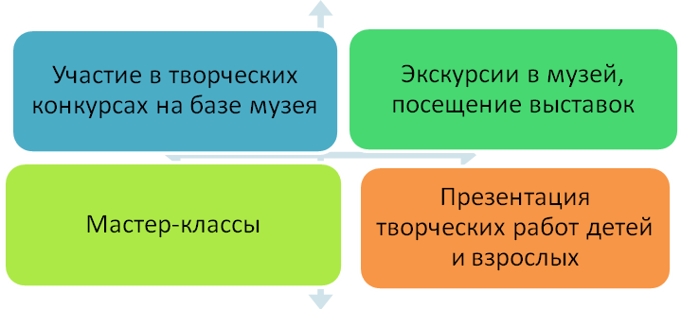
Детская библиотека
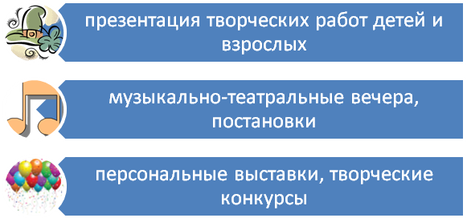

Дом культуры и техники «Родина»
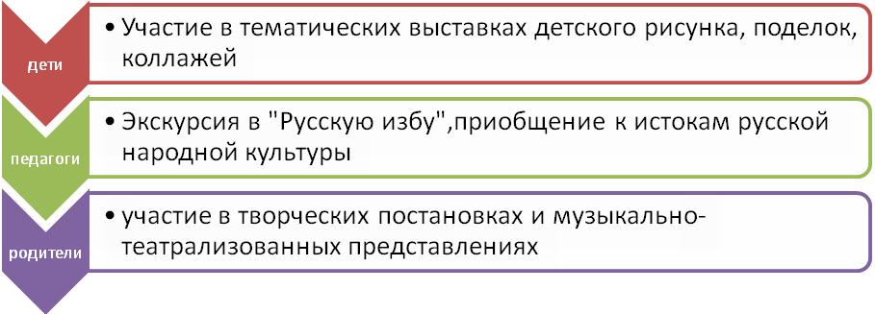
Сотрудничество с каждым из этих учреждений строится на договорной основе с определением конкретных задач по развитию ребенка и конкретной деятельности. Организация социокультурной связи между детским садом и социальными учреждениями позволяет использовать максимум возможностей для развития интересов детей, выявления и раскрытия их индивидуальных возможностей, решать целый комплекс образовательных задач, тем самым, повышая качество образовательных услуг и уровень реализации образовательной программы МБДОУ.
Хотим предложить Вашему вниманию педагогические творческие проекты, которые проводили наши воспитатели со своими воспитанниками. Все выше озвученные моменты нашли в них непосредственное отражение.

Фотокалейдоскоп «Из творческой жизни МБДОУ №6»

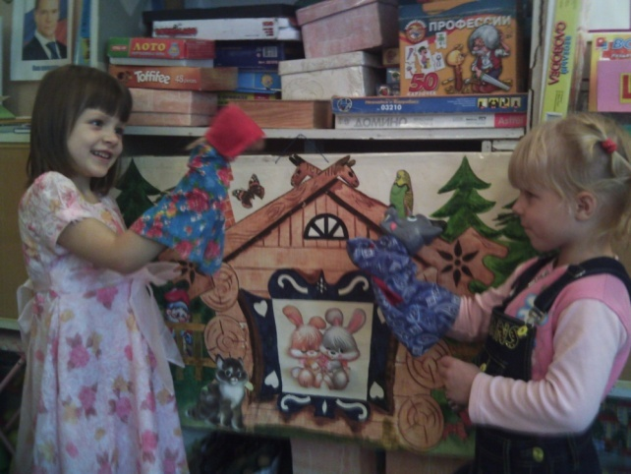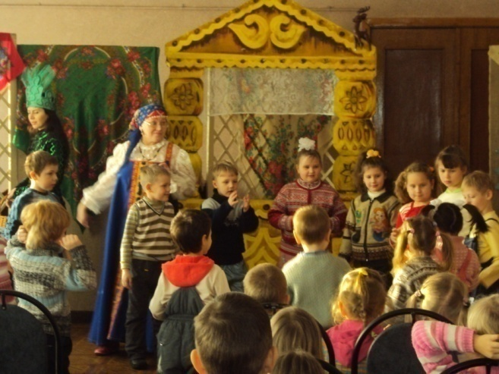
Постановка в Центре «Играй-ка» Театрализация в ДК и Т «Родина»
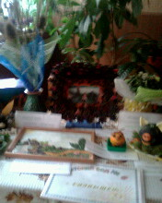
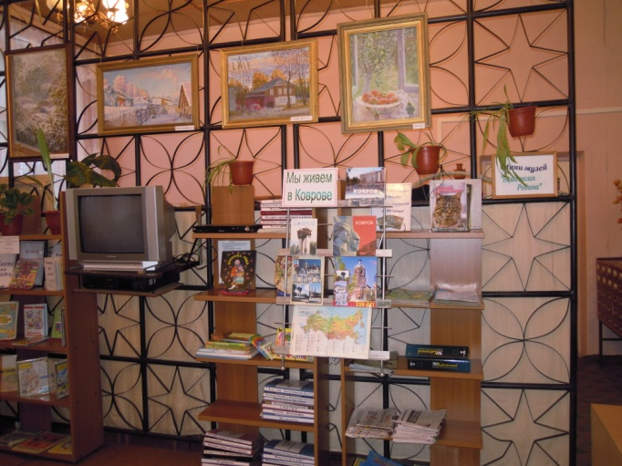
Участие в выставке в дет.библиотеке Конкурс в экологической библиотеке
«Мы живем в Коврове» «Осенние фантазии»

